

נלחמים על החיים גם במצב חירום לאומי !   
לפי הנחיות פיקוד העורף, בהישמע אזעקת אמת בזמן נהיגה יש להיכנס למרחב המוגן במסגרת פרק הזמן העומד לרשותכם בזהירות ומבלי לסכן את שאר משתמשי הדרך :

🚘 נוסעים ברכב בכביש בין עירוני  
בהישמע אזעקה יש להאט ולעצור בצד הימני של שול הדרך ככל שניתן , או במפרץ חניה בצד הימני .   
רצוי להדליק אורות חירום מהבהבים, לצאת מהרכב אל מעבר למעקה הבטיחות, לשכב על הקרקע ולהגן על הראש באמצעות הידיים .  
לאחר 10 דקות ניתן לחזור בזהירות לרכב ולהשתלב בתנועה באופן בטוח .

🚘 נוסעים ברכב בכביש עירוני  
יעצרו מקום עצירה מסודר ובטוח, וייכנסו למבנה או למחסה קרוב .  
אם לא ניתן למצוא מקום עצירה מסודר ובטוח, האטו בזהירות, עצרו בצד הדרך רחוק ככל הניתן מהכביש, יש לשכב על הקרקע במקום בטוח ולהגן על הראש באמצעות הידיים.

🚌 הנוסעים באוטובוס  
תנועה בצירים בין עירוניים :

בהישמע אזעקה על הנהג לעצור בצד הדרך לפתוח את הדלתות, על הנוסעים להתכופף מתחת לקו חלונות ולהגן על הראש באמצעות הידיים.  
לאחר 10 דקות ניתן להמשיך בנסיעה .  
תנועה בצירים עירוניים :  
בהישמע אזעקה על הנהג לעצור בצד הדרך, לפתוח את הדלתות, על הנוסעים לרדת במידה ויש מבנה קרוב. במידה ולא ניתן לרדת מהאוטובוס או שאין מבנה קרוב על הנוסעים להתכופף מתחת לקו חלונות ולהגן על הראש באמצעות הידיים .  
רק לאחר 10 דקות ניתן להמשיך בנסיעה .

🚆הנוסעים ברכבת  
על הנהג להאט את הרכבת ל-30 קמ"ש במשך 10 דקות, ועל הנוסעים להתכופף מתחת לקו החלונות ולהגן על הראש.

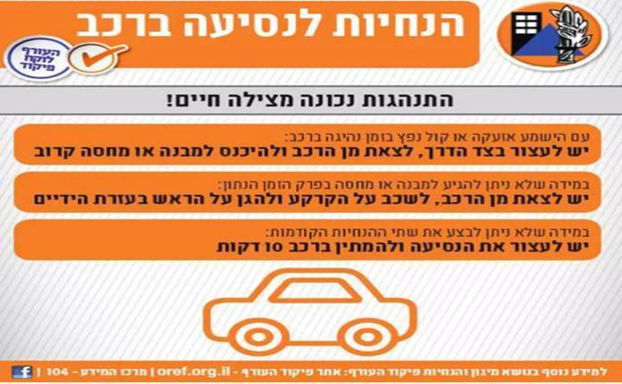🚶‍♂ הולכי רגל  
אם יש צורך לחצות כביש על מנת להגיע למחסה – יש לוודא שהכביש פנוי ורק אז לחצות לעבר המחסה.